|  |  |  |  |  |  |
| --- | --- | --- | --- | --- | --- |
| **주차** | 1주차 | **기간** | 2021.04.05~ 2021.04.11 | **지도교수** | 임창주(서명) |
| 이번주 한일 요약 | 게임에 필요한 애니메이션 구현, 부품 모델링 | | | | |

<상세 수행내용>

이곳에 수행내용을 상세하게 기록

게임에서 필요한 모델링을 하였으며 3ds max로 모델링을 하고 손맵과 맵핑 작업으로 완성하였습니다.

게임에서 필요한 애니메이션을 제작하였습니다. (돌 줍기, 돌 던지기, 농작물 물 주기, 횃불 들고 공격하기, 횃불 들고 걷기, 도끼 휘두르기)

아래 사진은 <애니메이션 작업 및 결과물>

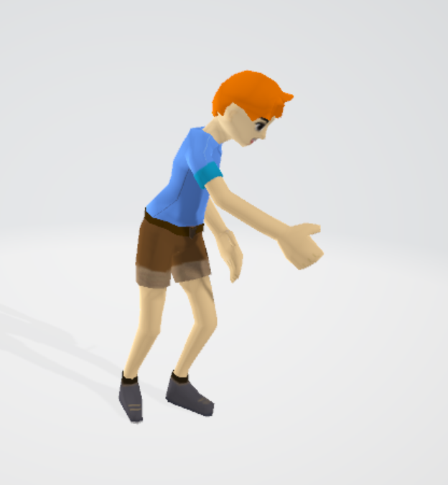 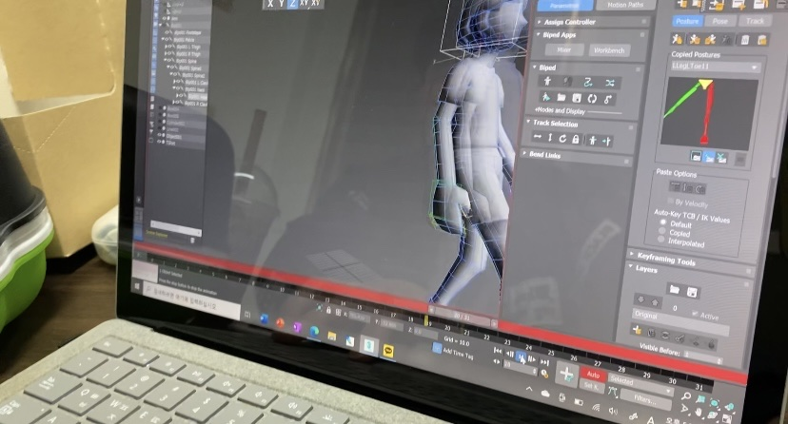

|  |  |  |  |
| --- | --- | --- | --- |
| **문제점 정리** | 생각보다 애니메이션 제작해야 되는 것들이 많음 | | |
| **해결방안** | 매일 시간을 내서 하고 있음. | | |
| **다음주차** | 3주차 | **다음기간** | 2021.04.12 ~ 04.18 |
| **다음주 할일** | 애니메이션 추가 작업  UI 포토샵 작업  모델링 마무리 작업 | | |
| **지도 교수**  **Comment** | 팀원들과 지금처럼 매주 만나서 작업하고, 주변 선배들에게 피드백 받기. | | |